บทที่ 4
การสร้างแบบจำลองโดยใช้ POSTGRES DBMS

แบบจำลองที่จะใช้ในการทดลองคุณสมบัติ Object-Oriented DBMS คือระบบงานห้องสมุด ซึ่งมีรายละเอียดเหล่านี้คือ
- สิ่งพิมพ์ ซึ่งจะแบ่งออกเป็นวารสาร,หนังสือทั่วไป
- ผู้ใช้บริการ ซึ่งจะแบ่งออกเป็นผู้ใช้ทั่วไป,อาจารย์,นักศึกษาปริญญาตรี,ปริญญาโทและปริญญาเอก
- ระเบียบการยืมขึ้นอยู่กับผู้ใช้บริการและประเภทสิ่งพิมพ์
ส่วนประกอบในการจำลอง ระบบห้องสมุด
- DBMS ใช้ POSTGRES DBMS
- ภาษาโปรแกรมมิ่งที่ใช้ในการพัฒนาระบบ คือ ภาษาซี

- ออกแบบฐานข้อมูลระบบห้องสมุดโดย EER โมเดล

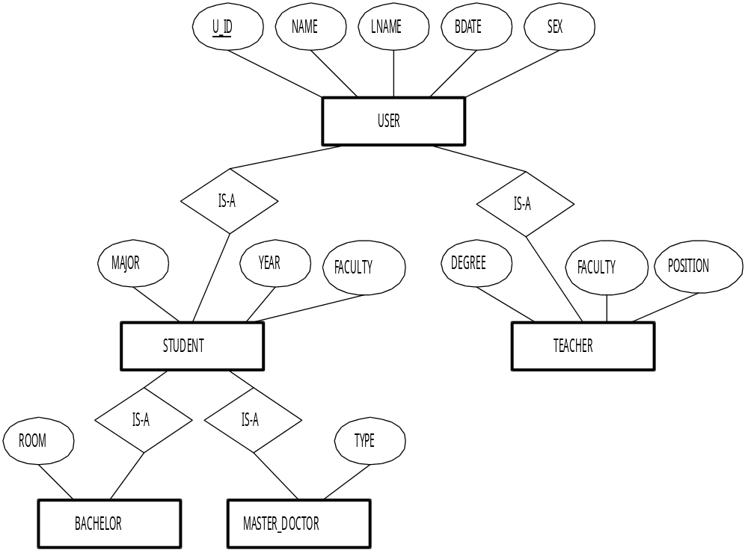

รูปที่ 4.1.ก แสดงส่วนของผู้ใช้บริการ
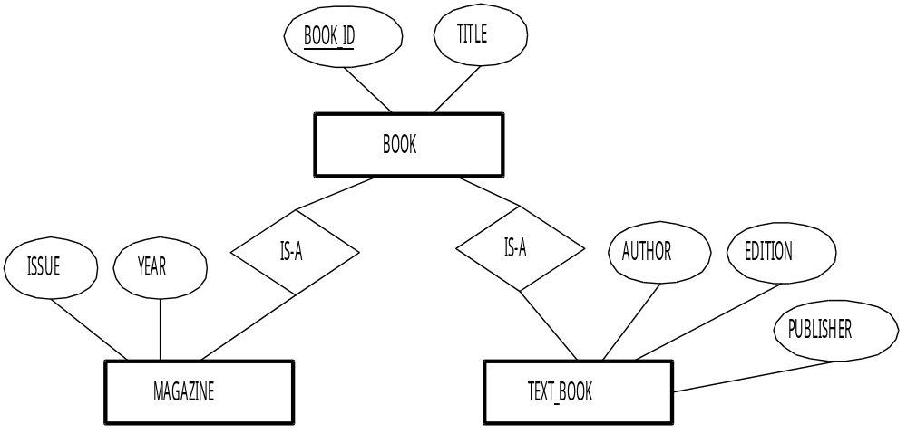
รูปที่ 4.1.ข แสดงส่วนของสิ่งพิมพ์

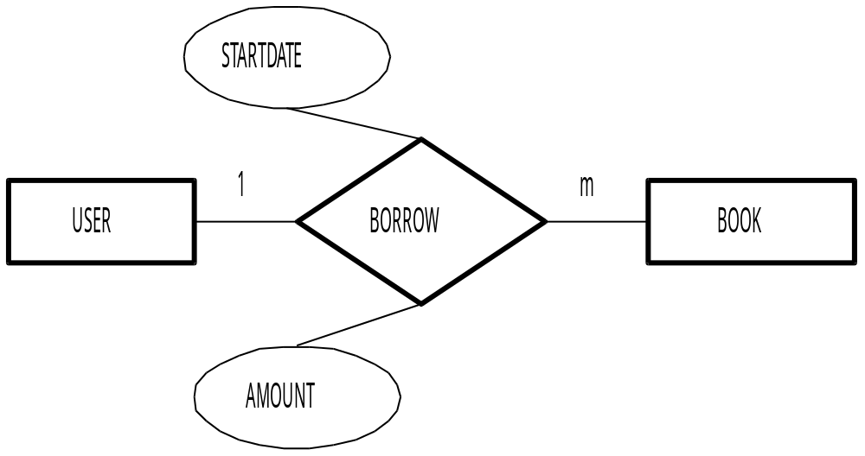
รูปที่ 4.1.ค แสดงส่วนของความสัมพันธ์ของผู้ใช้และสิ่งพิมพ์
รูปที่ 4.1 EER โมเดลของระบบห้องสมุด

4.1.1 การแปลงจาก EER โมเดลเป็นรีเลชัน จะได้
รีเลชันของบุคคลทั่วไป ชื่อตาราง USER
U_ID | NAME | LNAME | BDATE | SEX

รีเลชันของนักศึกษา ชื่อตาราง STUDENT
U_ID | NAME | LNAME | BDATE | SEX | FACULTY | MAJOR | YEAR

รีเลชันของ นักศึกษาปริญญาตรี ชื่อตาราง BACHELOR
U_ID | NAME | LNAME | BDATE | SEX | FACULTY | MAJOR | YEAR | ROOM
รีเลชันของนักศึกษาปริญญาโทและปริญญาเอก ชื่อตาราง MASTER_DOCTOR
U_ID | NAME | LNAME | BDATE | SEX | FACULTY | MAJOR | YEAR | TYPE

รีเลชันของอาจารย์ ชื่อตาราง TEACHER
U_ID | NAME | LNAME | BDATE | SEX | DEGREE | FACULTY | POSITION

รีเลชันของหนังสือ ชื่อตาราง BOOK
BOOK_ID | TITLE | STARTDATE | U_ID | AMOUNT

รีเลชันของหนังสือทั่วไป ชื่อตาราง TEXT_BOOK
BOOK_ID | TITLE | AUTHOR | EDITION | PUBLISHER | STARTDATE | U_ID | AMOUNT

รีเลชันของวารสาร ชื่อตาราง MAGAZINE
BOOK_ID | TITLE | ISSUE | YEAR | STARTDATE | U_ID | AMOUNT

- แสดงคุณสมบัติ Object-Oriented ของ POSTGRES DBMS
ในการจำลองระบบงานห้องสมุดได้พยายามนำคุณสมบัติ Object-Oriented มาใช้อย่างเต็มที่ โดยทำการทดสอบคุณสมบัติดังต่อไปนี้

4.2.1 การถ่ายทอดคุณสมบัติ (Inheritance)
การทดสอบคุณสมบัตินี้ โดยจะทำการสร้างตารางซึ่งมีการถ่ายทอดคุณสมบัติ ซึ่งใน POSTGRES

DBMS จะนิยามตาราง คือ คลาส
สร้างคลาส USER จากรีเลชันที่แปลงจาก EER โมเดล
create table USER (
U_ID varchar(8),
NAME varchar(25),
LNAME varchar(25),
BDATE date,
SEX bool );

สร้างคลาส STUDENT ที่สืบทอดคุณสมบัติจากคลาส USER
create table STUDENT (
FACULTY varchar(25),
MAJOR varchar(25),
YEAR char4 ) inherits (USER);

สร้างคลาส TEACHER ที่สืบทอดคุณสมบัติจากคลาส USER
create table TEACHER (
FACULTY varchar(25),
DEGREE varchar(25),
POSITION varchar(25)) inherits (USER);

สร้างคลาส BACHELOR ที่สืบทอดคุณสมบัติจากคลาส STUDENT
create table BACHELOR (
ROOM varchar(3)) inherits (STUDENT);

สร้างคลาส MASTER_DOCTOR ที่สืบทอดคุณสมบัติจากคลาส STUDENT
create table MASTER_DOCTOR (
TYPE varchar(10)) inherits (STUDENT);

สร้างคลาส BOOK
create table BOOK (
BOOK_ID varchar(8),
TITLE varchar(50),
STARTDATE date,
AMOUNT integer,
U_ID varchar(8));

สร้างคลาส MAGAZINE ที่สืบทอดคุณสมบัติจากคลาส BOOK
create table MAGAZINE (
ISSUE varchar(4),
YEAR varchar(4)) inherits (BOOK);

สร้างคลาส TEXT_BOOK ที่สืบทอดคุณสมบัติจากคลาส BOOK
create table TEXT_BOOK (
AUTHOR varchar(25),
EDITION varchar(2),
PUBLISHER varchar(25)) inherits (BOOK);

จากลักษณะการถ่ายทอดคุณสมบัติ (Inheritance) ภายใน POSTGRES DBMS ซึ่งขาดความสมบูรณ์ เนี่องจาก
- คลาส ใน POSTGRES DBMS ไม่รองรับการสร้างเมตธอด สำหรับคลาส ซึ่งทำให้การถ่ายทอดคุณสมบัติขาดการถ่ายทอดของเมตธอด

- คุณสมบัติโพลิมอร์ฟิซึม (Polymorphism)
การทดสอบคุณสมบัตินี้ โดยจะทำการสร้างฟังก์ชัน ซึ่งมีลักษณะ Overloading ซึ่งยอมให้มีการใช้ชื่อเดียวกันได้มากกว่า 1 ฟังก์ชัน โดยมีพารามิเตอร์ที่แตกต่างกัน
ในระบบงานห้องสมุด จะมีระเบียบการยืมสิ่งพิมพ์ หนังสือทั่วไป
- นักศึกษาปริญญาตรี ยืมได้ 7 วัน
- นักศึกษาปริญญาโท/เอก ยืมได้ 14 วัน
- อาจารย์ ยืมได้ 30 วัน

สร้างฟังก์ชั่น ชื่อ BORROW ในการยืมหนังสือ โดยจะสร้างสำหรับ
- ฟังก์ชันการยืมหนังสือสำหรับบุคคลทั่วไป
CREATE FUNCTION Borrow(Users,char8,char8,date) RETURNS int4 as
'update Text_Book set U_ID = $2,
Amount = 0,
startdate = $4
where Book_ID = $3;
select 1 as result;' LANGUAGE 'sql';

- ฟังก์ชันการยืมหนังสือสำหรับนักศึกษาทั่วไป
CREATE FUNCTION Borrow(Student,char8,char8,date) RETURNS int4 as
'update Text_Book set U_ID = $2,
Amount = 5,
startdate = $4
where Book_ID = $3;
select 2 as result;' LANGUAGE 'sql';
ฟังก์ชันการยืมหนังสือสำหรับนักศึกษาปริญญาตรี
CREATE FUNCTION Borrow(Bachelor,char8,char8,date) RETURNS int4 as
'update Text_Book set U_ID = $2,
Amount = 7,
startdate = $4
where Book_ID = $3;
select 3 as result' LANGUAGE 'sql';

- ฟังก์ชันการยืมหนังสือสำหรับนักศึกษาปริญญาโท/เอก
CREATE FUNCTION Borrow(Master_Doctor,char8,char8,date) RETURNS int4 as
'update Text_Book set U_ID = $2,
Amount = 14,
startdate = $4
where Book_ID = $3;
select 4 as result' LANGUAGE 'sql';

- ฟังก์ชันการยืมหนังสือสำหรับอาจารย์
CREATE FUNCTION Borrow(Teacher,char8,char8,date) RETURNS int4 as
'update Text_Book set U_ID = $2,
Amount = 30,
startdate = $4
where Book_ID = $3;
select 5 as result' LANGUAGE 'sql';

สร้างฟังก์ชัน Restore สำหรับคืนหนังสือ
CREATE FUNCTION Restore(char8) RETURNS int4 as
'update Text_Book set U_ID = NULL,
Amount = NULL,
StartDate = NULL
where Book_ID = $1;
select 1 as result;' LANGUAGE 'sql';

ตัวอย่างในการใช้งาน
หากนักศึกษาปริญญาตรีรหัส 38013298 ต้องการยืมหนังสือรหัส TB000001
select Borrow(BACHELOR,’38013298’,’TB000001’,now)
from BACHELOR;
จะได้ผลลัพธ์ คือ บันทึกข้อมูลในตาราง TEXT_BOOK โดยที่ BOOK_ID = ‘TB000001’ และ
คอลัมน์ U_ID = ‘38013298’ , STARTDATE = เวลาปัจจุบัน(now) , AMOUNT = 7
จากการทดสอบคุณสมบัติโพลิมอร์ฟิซึมใน POSTGRES DBMS นั้นได้ผลการทดสอบดังต่อไปนี้
- สามารถสร้างฟังก์ชันโพลิมอร์ฟิซึม ที่เกิดขึ้นขณะคอมไพล์โปรแกรม คือจะทำการตรวจสอบชนิดของพารามิเตอร์ของฟังก์ชัน
- POSTGRES DBMS ไม่สามารถสร้างฟังก์ชันโพลิมอร์ฟิซึมที่เกิดขึ้นขณะรันโปรแกรมได้ เนื่องจาก POSTGRES DBMS ไม่มีการสร้างฟังก์ชันอยู่ภายในคลาสได้ จึงไม่สามารถสร้างฟังก์ชันที่มีชื่อซ้ำกันและอาร์กิวเมนต์เดียวกันได้แต่อยู่แต่ละคลาสได้

